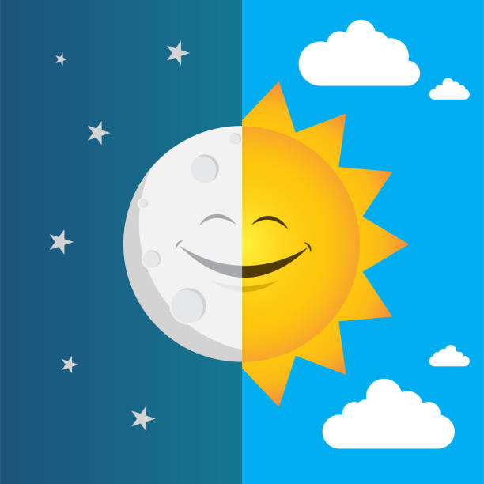

W kolejnym dniu naszej nauki czeka nas temat „Dzień i noc”

1. Jak myślisz, w jakim języku porozumiewają się kosmici:
- „Mowa kosmitów”
Dziecko powtarza za rodzicem grupy sylab, np.: zu, że, żo, ża, ży, żi, sza, szo, sze, szy, szu, szi, cza, czo, cze, czy, czu, czi...
- Tworzenie nazw mieszkańców poszczególnych planet przez analogię, np. Ziemia – Ziemianie, Mars – Marsjanie, Wenus – Wenusjanie, Jowisz – Jowiszanie, Saturn – Saturnianie, Uran – Uranianie, Neptun – Neptunianie.

2. Otwórz podręcznik na stronie nr 74.
- Posłuchaj rymowanki. Narysuj ufoludka według opisu.

3. Zapraszam cię do ćwiczeń matematycznych „Ilu kosmonautów leci rakietą?”

Rodzic rozkłada przed dzieckiem kredki oraz kolorowankę rakiety. Tłumaczy, że kredki to będą kosmonauci, którzy lecą rakietą w kosmos. Na kartce kładzie trzy kredki i pyta dziecko: Ile jest kosmonautów w rakiecie? Następnie dokłada znów trzy kredki i ponownie pyta: Ile teraz znajduje się kosmonautów w rakiecie? Dziecko może samo również manipulować kredkami i tworzyć kolejne przeliczenia. Na koniec dziecko koloruje kolorowankę.

4. Ćwiczenia sprawnościowe „Zabawy kosmonautów”
Każdy kosmonauta jest bardzo sprawny fizycznie i dużo ćwiczy. W ten sposób przygotowuje się do lotu w przestrzeń kosmiczną.

https://www.youtube.com/watch?v=lbB770dSoI0

Maszeruj po całym pokoju przy dźwiękach muzyki marszowej. Podczas kolejnych przerw w muzyce wykonuj polecenia rodzica, np.:
− Stań na jednej nodze.
− Leż na plecach, złączone nogi unoś ku górze.
− Podskakuj obunóż w miejscu.
− Przeskakuj z nogi na nogę.
− Naprzemiennie dotykaj łokciem przeciwległego kolana.
− Przełóż rękę pod kolanem i złap się za nos.
− Przeczołgaj się pod krzesłem.

5. Jeżeli masz w domu globus to teraz przyda ci się do zajęć.
- Spróbuj wprawić globus w ruch.
- Nasza kula ziemska ciągle się kręci, nie tylko wokół słońca, ale również wokół własnej osi - ukazanie wirowego ruchu Ziemi.
6. Teraz przyda ci się pomoc rodzica – Zabawa „Dzień i noc”
Rodzic wykorzystując globus oraz lampkę stojącą, jako Słońce, pokazuje jak powstaje dzień oraz noc. Wyjaśnia dziecku, że Ziemia kręci się wokół własnej osi. Na ten obrót potrzebuje 24 godzin. Dzień jest po tej stronie Ziemi, która jest zwrócona do Słońca – widać je na niebie, jeśli nie ma chmur (demonstracja przez oświetlenie globusa z jednej strony). Noc jest po tej stronie Ziemi, która jest odwrócona od Słońca. Jeśli nie ma na niebie chmur, widzimy wtedy Księżyc, który odbija światło słoneczne, i gwiazdy. Wirowy ruch Ziemi powoduje zmianę oświetlenia Ziemi przez Słońce, dlatego po dniu następuje noc.

7. Wykonaj pracę plastyczną „Słoneczko’:
Dziecko wydziera z żółtego papieru paski różnej długości – to będą promienie słońca. Następnie przykleja je do wyciętego koła.

8. Posłuchaj kilku ciekawostek na temat Księżyca:

Księżyc to jedyny naturalny satelita Ziemi. Jest piątym co do wielkości księżycem w Układzie Słonecznym. Obiega on Ziemię w ciągu 27 dni. Księżyc to jedyne ciało słoneczne, na którym lądowali ludzie. Łącznie stanęło na nim 12 osób (sześć lądowań w latach 1969–1972). Z Ziemi przez cały czas jest widoczna tylko jedna jego strona (drugą sfotografowano). Słońce oświetla zawsze (poza zaćmieniami) tylko połowę powierzchni Księżyca. Jego fazy są wynikiem oglądania
tej połowy pod różnymi kątami, spowodowanymi różnymi położeniami Słońca, Ziemi i Księżyca względem siebie. Kiedy Księżyc jest w pełni, znajduje się po przeciwnej stronie Ziemi niż Słońce. W nowiu położenie Księżyca na sferze niebieskiej jest bliskie położeniu Słońca.

Obejrzyj film „Paxi i nasz Księżyc”:

https://www.youtube.com/watch?v=K_KqWr4oHmA

9. Zapraszam cię do zabawy „Wędrówka po orbicie”:

Rodzic układa duże leniwe ósemki ze skakanek lub ze sznurka. Dziecko chodzi po nich stopa za stopą.

10. Wykonaj pracę plastyczną na temat „Kosmos”.
Namaluj farbami kosmos. Mieszaj kolory, wykorzystuj kolor granatowy, niebieski, fioletowy oraz czarny. Gdy praca wyschnie dorysuj białą lub żółtą kredką gwiazdy.

